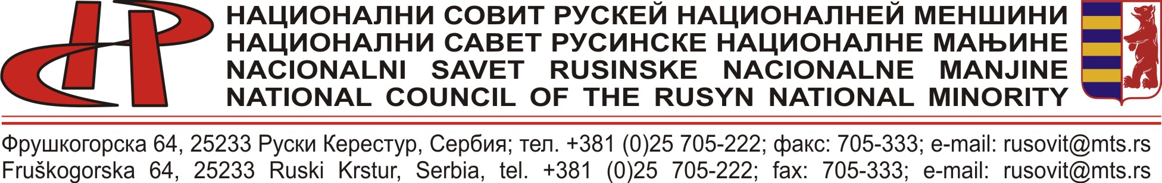
Число: 115-00/23
Датум: 24.07.2023.

Записнїк зоз 16. - електронскей схадзки Националного совиту

У складзе зоз членом 11 пасус 2 Дїловнїка о роботи Националного совиту рускей националней меншини, предсидатель Националного совиту заказал електронску схадзку хтора отримана у чаше од 21. юлия по 12,00 годзин 24. юлия 2023. року.
За схадзку утвердзени шлїдуюци

Дньови шор

- Даванє думаня о вименкох Правилнїка орґанизациї и систематизациї роботох у Заводу за културу войводянских Руснацох

Шицки 19 члени Националного совиту прейґ електронскей пошти обвисцени о отримованю схадзки.

13 члени гласали прейґ електронскей пошти.

Точка 1.
12 члени гласали ″за″ и то: Сашо Палєнкаш (21.07., 08,06), Йоаким Рац (21.07., 08,21), Михайло Пашо (21.07., 08,42), Нада Хромиш Аничич (21.07., 08,51), Тамара Балоґ (21.07., 09,17), Мария Колошняї (21.06., 10,01), Славиша Сабадош (21.07., 14,03), Стеван Самочета (21.07., 17,43), Наташа Еделински Миколка (21.07., 18,27), Мелания Мали (22.07., 12,15) Микола Кухар (23.06., 23,27) и Желько Ковач (24.07., 08,27).

1 член гласал „процив“ и то: Михайло Фейса (21.07., 18,54).

6 члени нє гласали и то:, Славица Катона, Биляна Ковачевич, Олена Папуґа, Деян Загорянски, Микола Папуґа и Мария Дорошки.

Спрам резултатох гласаня, по тей точки дньового шора Национални совит принєсол шлїдуюцу одлуку:

“На основи члена 18. Одлуки о снованю Завода за културу войводянских Руснацох од 17.12.2011. року, Национални совит рускей националней меншини принєсол

Одлуку

Дава ше позитивне думанє на вименки Правилнїка о орґанизациї и систематизациї роботох у Заводзе за културу войводянских Руснацох, число 55/23 од 20.07.2023. року.”

Записнїк зоз електронскей схадзки ше прилапює на першей шлїдуюцей порядней схадзки Националного совиту, у складзе зоз Дїловнїком о роботи.

записнїчар Национални совит Руснацох
Таня Арва - Планчак Йоаким Рац, предсидатель

